Ciudad de México a 31 de agosto de 2015

Charlie Whiting avala los avances del Autódromo Hermanos Rodríguez a 60 días del FORMULA 1 GRAN PREMIO DE MÉXICO 2015®

Charlie Whiting, Director de Carrera de FORMULA 1®, visitó nuevamente las instalaciones del Autódromo Hermanos Rodríguez como parte de las inspecciones que ha realizado la FIA (Federación Internacional del Automovilismo) en los últimos meses.

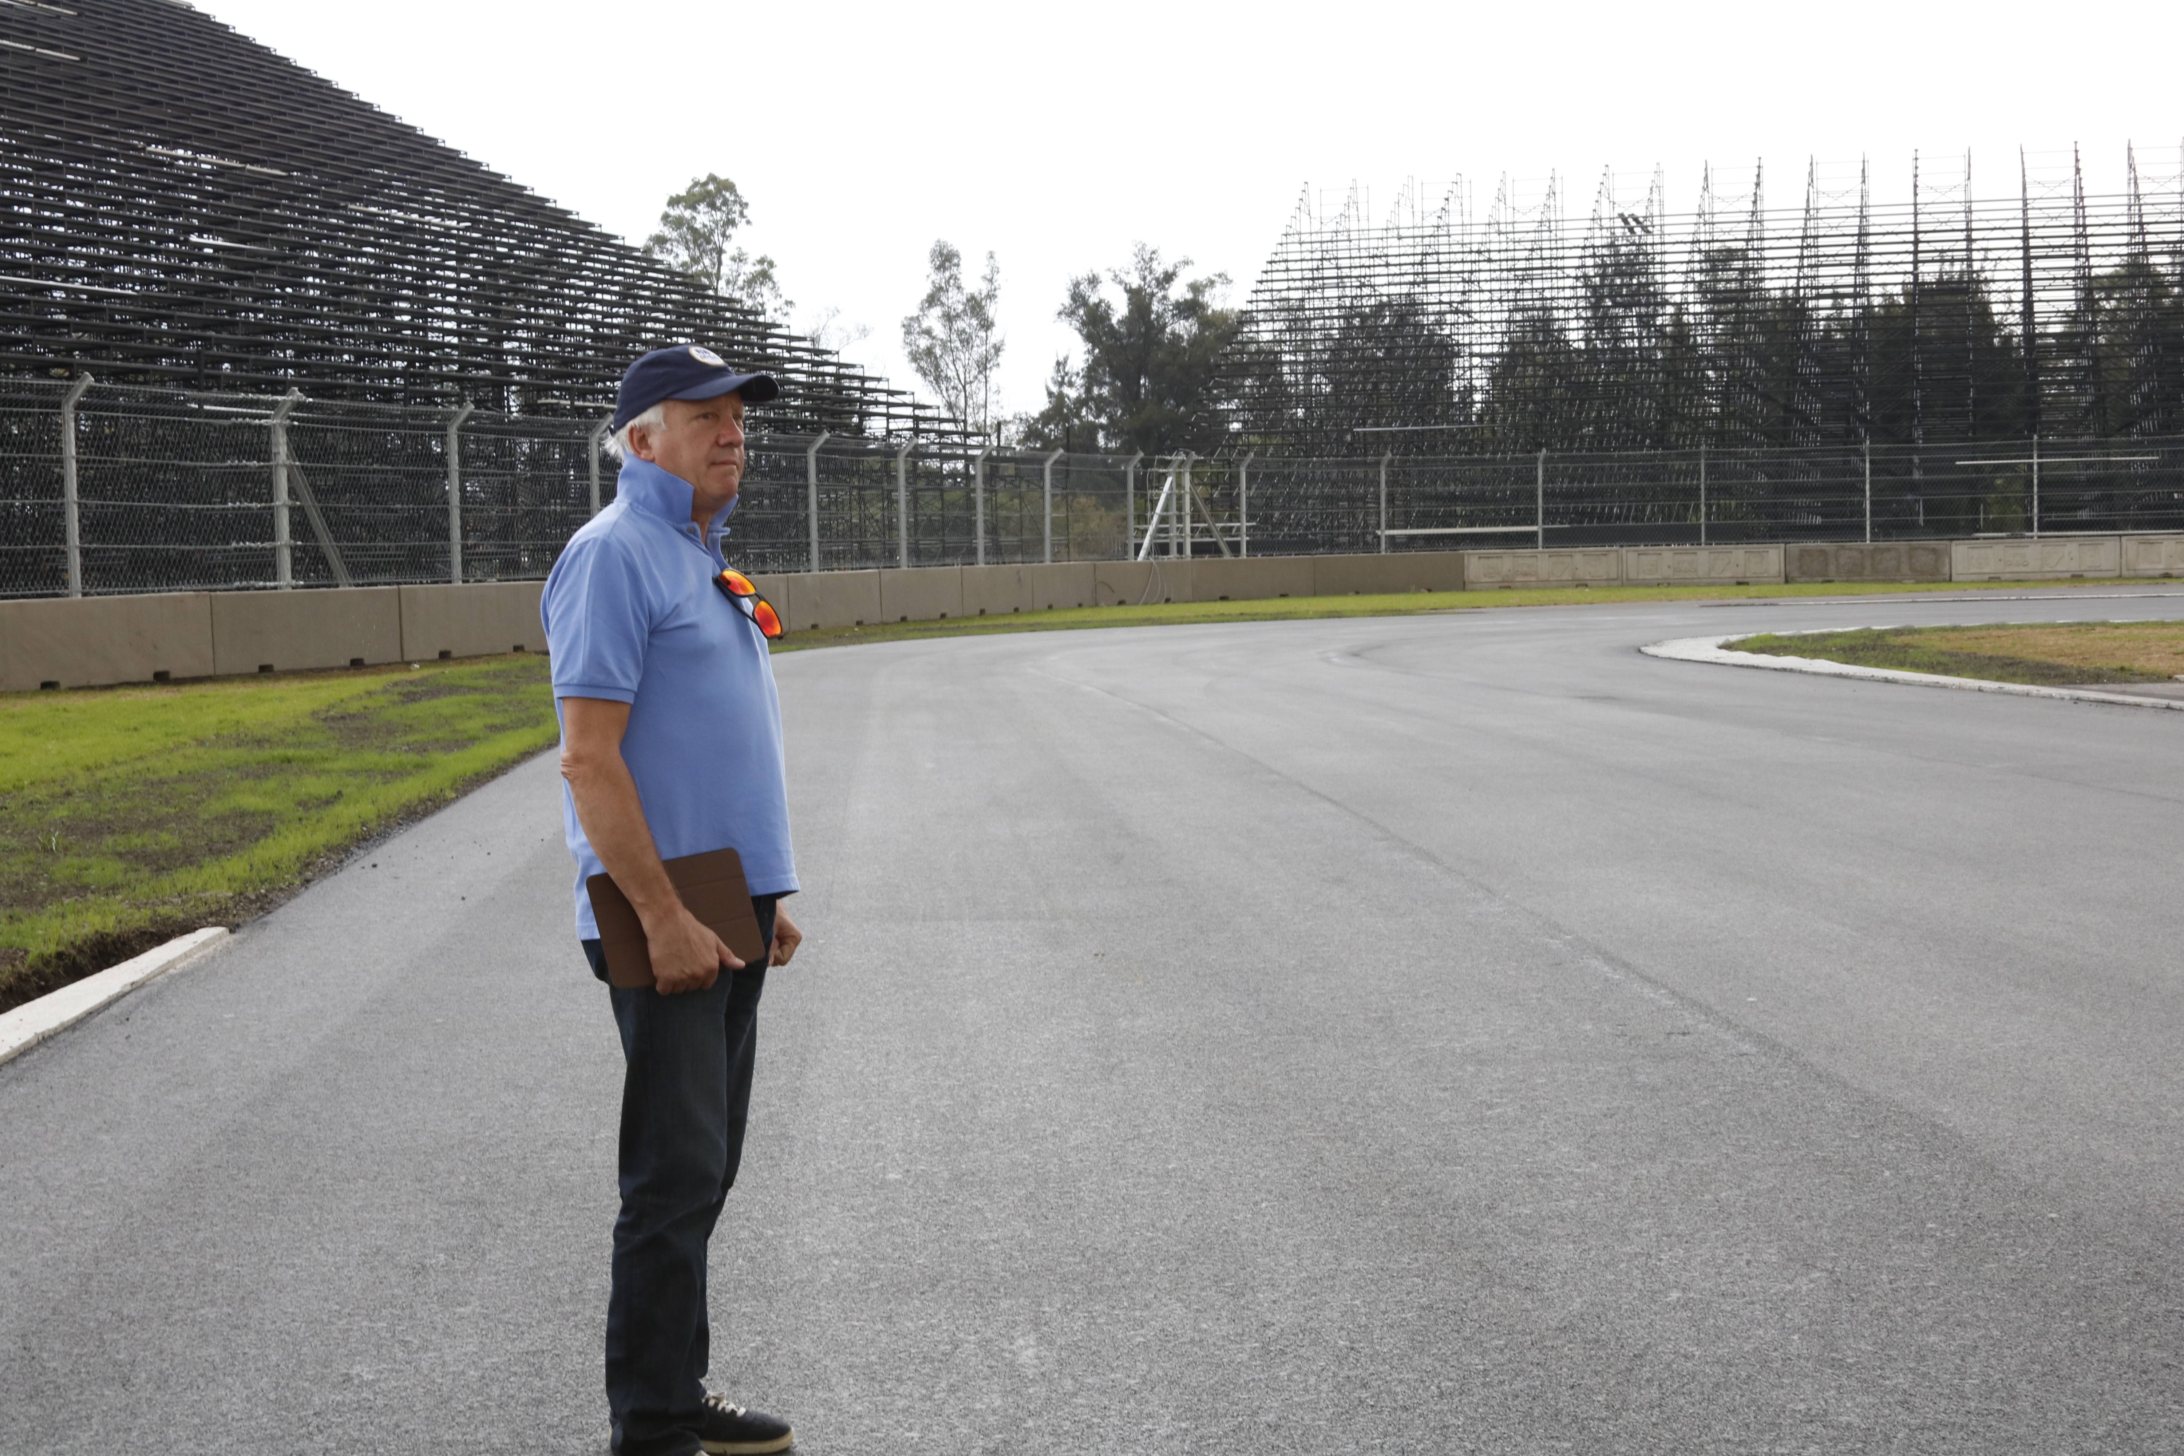

A 60 días de celebrarse el FORMULA 1 GRAN PREMIO DE MÉXICO 2015®, el también delegado de seguridad del serial, comentó que “toda la comunidad de FORMULA 1® está muy emocionada de venir a México y conocer el Autódromo Hermanos Rodríguez, el cual sin duda será un gran escenario para una excelente carrera”, señaló. “Se está haciendo un gran esfuerzo en los trabajos de remodelación del Autódromo Hermanos Rodríguez, sin duda el inmueble lucirá de manera espectacular para el fin de semana de la carrera, estoy seguro que será uno de los eventos más emblemáticos del año”, finalizó.

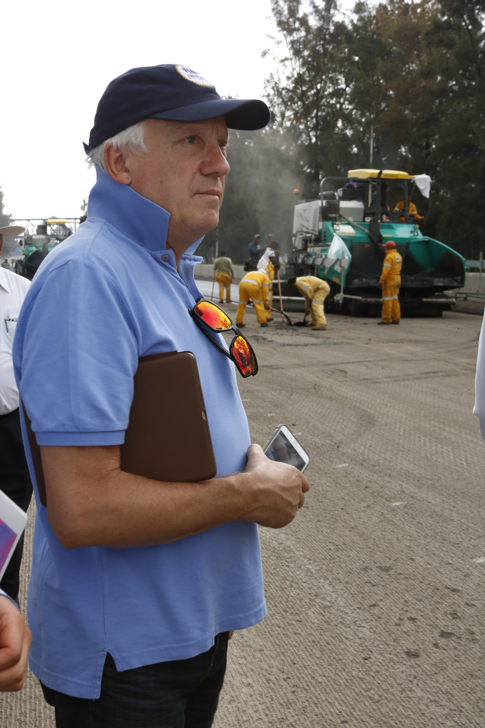

Por otra parte, Whiting se mostró satisfecho con lo que pudo apreciar durante su recorrido. “Veo satisfactoriamente la colocación de las dovelas alrededor del circuito, así como los trabajos que se están haciendo con las mallas protectoras (FIA Fence) y la terminación de los kerbs (pianos o lavaderos) a lo largo de la pista”.

Por su parte, Christian Epp, Representante de la empresa Tilke para América Latina comentó que “en esta visita Charlie pudo ver también el 95% de avance que tenemos en el Pit Building, el 90% del Media Center y la Enfermería que ya está terminada”.

“Actualmente estamos realizando la colocación de la segunda capa de asfalto en la pista, misma que Charlie pudo apreciar en la recta después de la curva 3. La próxima semana estaremos en condiciones para poder iniciar con la última capa, conocida como capa de rodamiento”. Finalizó.

Charlie Whiting completó una visita más al renovado trazo del Autódromo Hermanos Rodríguez, sitio en el cual ha recorrido a pie los 4.305 km de distancia que tiene el circuito, para encargarse de revisar hasta el último detalle rumbo al FORMULA 1 GRAN PREMIO DE MÉXICO 2015®.

Por último, Federico González Compeán, Director del FORMULA 1 GRAN PREMIO DE MÉXICO 2015® señaló. “Estamos listos para recibir este evento de clase mundial, estamos trabajando muy duro para que la gente pueda disfrutar de esta gran experiencia que brinda el deporte motor, sin duda será un suceso sin precedentes”.

Recorre y disfruta México con el FORMULA 1 GRAN PREMIO DE MÉXICO 2015®.
www.ahr.com.mx
Facebook: Autódromo Hnos Rodríguez
Instagram/Twitter: @autodromohr
#MexicoGP

Contacto
Francisco Velázquez  fvelazquezc@cie.com.mx  (52 55) 52019089  CIE | Manuel Orvañanos  manuel@bandofinsiders.com  (52 55) 63866686  Band of Insiders

Sobre CIE
Corporación Interamericana de Entretenimiento, S.A.B de C. V.

www.cie.com.mx

Somos la compañía líder en el mercado del entretenimiento fuera de casa en México, Colombia y Centroamérica y uno de los participantes más destacados en el ámbito latinoamericano y mundial en la industria del espectáculo.

A través de un modelo único de integración vertical, el acceso único a una importante red de centros de espectáculos, una base de anunciantes conformada por los principales inversores publicitarios en nuestros mercados, así como por las asociaciones y alianzas estratégicas que hemos establecido con participantes experimentos en la industria global; ofrecemos diversas opciones de entretenimiento de talla mundial, las cuales incluyen conciertos, producciones teatrales, eventos deportivos, familiares, y culturales, entre otros, que cubren las necesidades de tiempo libre y esparcimiento de nuestras audiencias.

Operamos un parque de diversiones y un parque acuático en Bogotá, Colombia. Asimismo, comercializamos el Centro Banamex en la ciudad de México, uno de los mayores y más importantes recintos de exposiciones y convenciones en el ámbito internacional. Igualmente, somos reconocidos como el más destacado productor y organizador de eventos especiales y corporativos en México, y operamos uno de los centros de contacto más profesionales y reconocidos en el mercado mexicano.

CIE es una empresa pública cuyas acciones y títulos de deuda cotizan en la Bolsa Mexicana de Valores.

